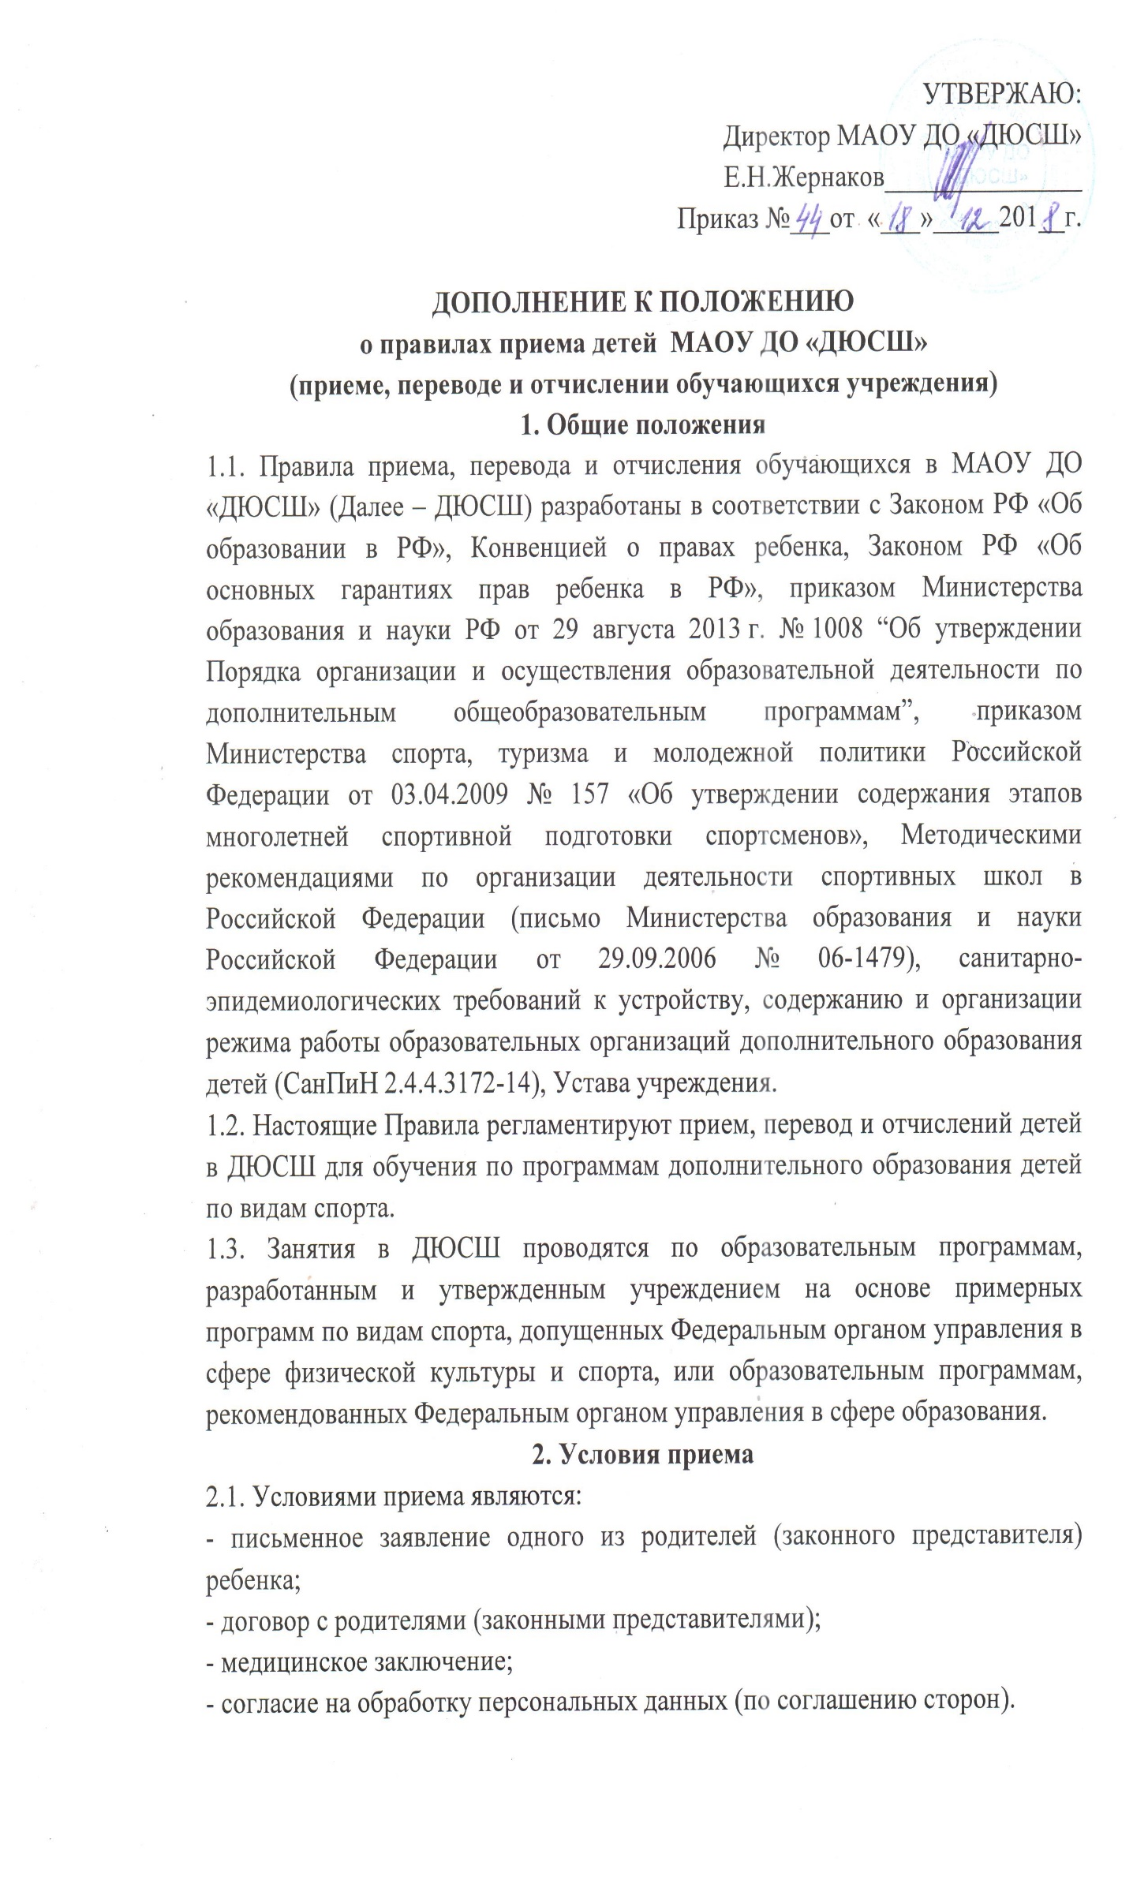

2.2. При приеме обучающихся в ДЮСШ, администрация обязана ознакомить родителей (законных представителей) со следующими документами:
- Уставом;
- лицензией на право осуществления образовательной деятельности;
- образовательными программами по видам спорта;
- иными локальными актами, регулирующими деятельность ДЮСШ и затрагивающие права и законные интересы детей и родителей (законных представителей).
2.3. Зачисление детей в ДЮСШ осуществляется с 6 до 18 лет, на основании заявления родителей (законных представителей) и приказа директора о зачислении в ДЮСШ.
2.4. Родителям (законным представителям) может быть отказано в приеме ребенка в ДЮСШ по медицинским показаниям.
3. Порядок приема обучающихся
3.1. Порядок приема обучающихся, определяется непосредственно учреждением и оформляется приказом директора, который издается в течении 10 рабочих дней с момента подачи заявления и заключения договора с родителями (законными представителями).
3.2. Спортивно-оздоровительные группы формируются как из вновь зачисляемых в ДЮСШ обучающихся так и из обучающихся, не имеющих по каким-либо причинам возможности продолжать занятия на других этапах подготовки, но желающих заниматься избранным видом спорта.
3.3. Группы начальной подготовки комплектуются из числа обучающихся, желающих заниматься спортом.
3.4. На учебно-тренировочный этап зачисляются обучающиеся, прошедшие необходимую подготовку на этапе начальной подготовке не менее двух лет, при условии выполнения ими контрольных нормативов по общей и специальной физической подготовке, установленных образовательными программами и участием детей в соревнованиях.
3.5. Перевод обучающихся в группу следующего года обучения производится приказом директора на основании представленных тренерами-преподавателями документов: протокол сдачи контрольно-переводных нормативов (для групп начальной подготовки и учебно-тренировочного периода) по общефизической и специальной подготовке, протоколов выступления на соревнованиях и на основании протоколов выступлений в соревнованиях областного и всероссийского уровня.
4.Порядок комплектования
4.1. Комплектование групп в спортивной школе на новый учебный год производится с 5 июля по 1 октября ежегодно. В остальное время происходит доукомплектование в соответствии с установленными нормативами.
4.2. Наполняемость учебных групп по видам спорта определяется и закрепляется в Уставе ДЮСШ.
4.3. Перечень групп по видам спорта определяется в соответствии с учебным планом, согласованным с Управлением образования администрации Тяжинского муниципального района.
4.4.Обучающийся ДЮСШ может быть принят не более чем в две спортивные секции по видам спорта.
4.5. Учебные группы по видам спорта формируются как по одновозрастному, так и по разновозрастному принципу.
5. Порядок перевода обучающихся
5.1. Порядок перевода из одной группы в другую определяется непосредственно учреждением и оформляется приказом директора ДЮСШ.
5.2. Перевод обучающихся )в том числе досрочно) в группу следующего года или этапа спортивной подготовки проводится решением педагогического совета на основании стажа занятий, выполнения контрольно-переводных нормативов общей и специальной физической подготовки, участия в соревнованиях. Обучающиеся, не выполнившие требования и не соответствующие нормативным показателям данного года обучения, на следующий учебный год не переводятся. Обучающиеся могут продолжить обучение повторно, но не более одного раза, потом они переводятся в группу, годом ниже, но не выше учебно-тренировочной группы 1 года обучения.
5.3. Обучающимся, не выполнившим предъявляемые требования, предоставляется возможность продолжить обучение повторно на том же этапе или спортивно-оздоровительных группах.
6. Основания и порядок отчисления обучающихся
6.1. Обучающиеся могут быть отчислены из ДЮСШ в следующих случаях:
- по заявлению родителей (законных представителей);
- на основании медицинского заключения о состоянии здоровья, препятствующего дальнейшему обучению в ДЮСШ;
- при совершении противоправных действий, неоднократных грубых нарушениях Устава ДЮСШ;
- за невыполнение контрольно-переводных нормативов по виду спорта в соответствии с образовательной программой;
- за систематическое нарушение Правил внутреннего распорядка для обучающихся;
- за систематические пропуски занятий (более 1 месяца подряд) без уважительных причин;
- по окончании обучения по образовательной программе по виду спорта;
- в связи с переводом в другое учреждение физкультурно-спортивной направленности;
6.2. Отчисление может производиться после окончания этапа подготовки и (или) в течение учебного года.
6.3. Не допускается отчисление учащихся во время их болезни.
6.4. Отчисление обучающихся из ДЮСШ оформляется приказом директора.
7.Заключительные положения
7.1. При объединении в одну группу обучающихся разных по возрасту и спортивной подготовленности не превышать разницу в уровне их спортивного мастерства свыше двух спортивных разрядов.
7.2. Обучающиеся ДЮСШ, направленные для повышения спортивного мастерства в училища олимпийского резерва, СДЮШОР, ШВСМ, команды мастеров по игровым видам спорта, по договору между данными организациями их спортивной школой могут выступать за ее команду в течение 2 лет.

